«Любимые стихи »
Ученица 7-Б класса
Симеизский УВК г.Ялта, Республика Крым
Янова Ксения Владимировна
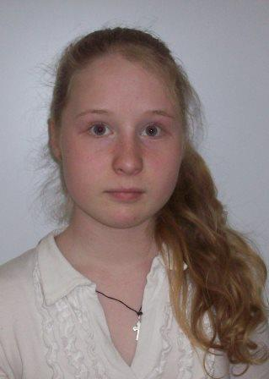

«Дружба »
Дружба всегда побеждает ,
Дружба – добро ,а не зло
Друг всегда понимает , любит тебя за тепло .
Может нечаянно обидеть , но все ему ты прости.
Друг познается в обиде , а ты познавайся в любви .
Дружба - это чудо планеты .
Дружбу надо беречь .
Друг никогда не обидит .
Выручит в каждой беде !
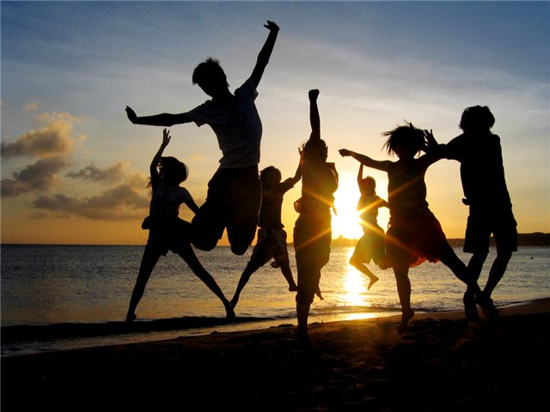
« Чудной кот »
Жил на свете кот чудной,
Он ходил по мостовой
Там стоял ларек мясной .
Мы спросили у кота : « Что ж стоишь ты там с утра »?
Он ответил не спеша : « Там сардельки , колбаса, уходить я не хочу,
Потому , что есть хочу !

« Опавший клен »
Клен стоит опавший .
За моим окном , припорошен снегом, точно серебром .
В бархате кристальном,
В кружевах кругом ,клен стоит опавший в сумраке ночном .
Утром все проснулись, но где же, где же он ?
Клен стоит опавший и рассвет кругом .

« Папе в День рождения »
Наш милый папа дорогой .
Ты сильный ,смелый и самый большой .
Ругаешь по делу и хвалишь с душой .
Ты друг самый лучший !
Всегда защитишь, где надо научишь , за шалость простишь .
Я радом шагаю ,за руку держусь, тебе подражаю и тобою горжусь !
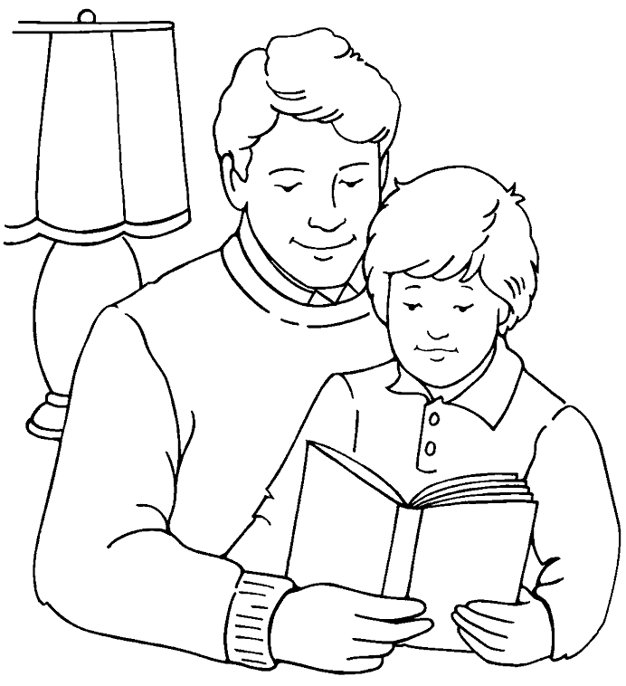

« Песня жаворонка »
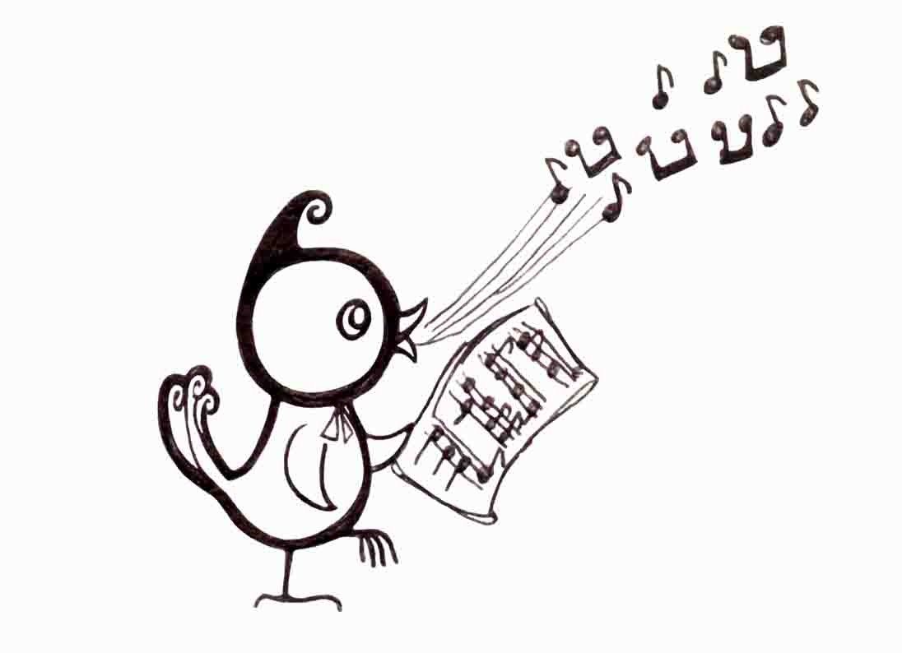
Жаворонок в небе -
Песня раздается .
Жаворонок звонкий
Трелью все звучит
Льется песня леса ,
Льется песня поля –
Все вокруг радуется и к весне спешит .
А весна - красавица
Молодостью пахнет
Значит , все наладится
И жаворонок маленький
Запоет нам песенку ,
Старую , веселую , Про зиму студеную .
Про весну пахучую ,
И про себя певучего !
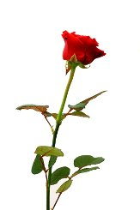
« Мамочке »
Мама -это не просто слово .
Для сердца - это тепло, доброта,
Дети, эти прекрасные моменты,
Вы помните в жизни навсегда.
Мамуля, ты прекрасней всех на свете ,
В твоих глазах любовь и красота.
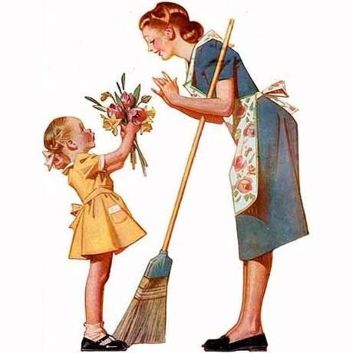
«Мама» звучит на всех языках планеты,
Цените мам и берегите их всегда !

« Маме на 8 марта »
Пусть солнце сверкает ,
Цветы расцветают,
И пусть тебя грусть никогда не встречает!
Улыбка твоя на глазах расцветает !
А любовь тебя дома всегда пусть встречает !
« Грусть »
Не грусти, все будет хорошо
Видишь, снег над городом пошел ,
Тихий, тихий ,ласковый , как сон,
Слышишь колокольный перезвон ?
Чувствуешь , как ясен , светел , чист
Этот день … А снег кружит , кружит …
Этот день как- будто чистый лист –
Что захочешь ты на нем пиши .
А вокруг взгляни – следы, следы…
Чей-то зашифрованный рассказ .
Может быть , что где-то там и ты
В снегопад идешь один сейчас .
Но в душе так серо и темно ,
Что уже не понимаешь сам ,
Что нам в жизни этой все дано, но живем, к несчастью, мы один лишь раз .
Я иду, на плечи снег ложится ,
Заметая всю ту грусть и ту печаль .
И снежинка весело искрится ,
И тихонько падает на мой рукав .
И пускай тебе расскажет снег ,
И услышишь ты и сам поймешь ,
Что живет тот человек ,
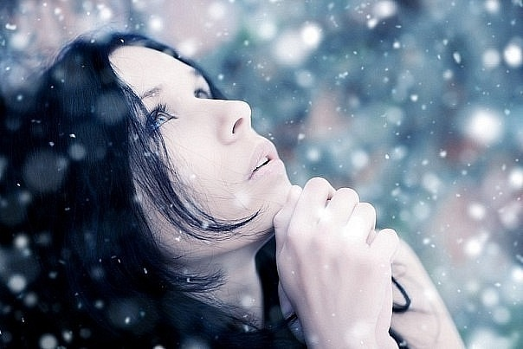
Радуясь тому , что ты живешь !

« Унылая осень »
День за днем проходят мимо
По горам и по лесам .
Осень движется уныло, приближаясь к зимним дням !
Птицы к югу улетают,
Тучи по небу плывут ,
И последний листик клена
Ветры по небу несут !
Дни становятся короче,
Познаем мы мир быстрей,
Для детей одна лишь радость
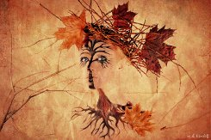
Ведь начало зимних дней !

« Чары любви »
Любовь внезапно приходит
И может внезапно уйти ,
Ведь сколько фильмов уж снято про великие чары любви !
Кого-то она убивает,
Но можно воскреснуть в любви,
Любовь это – чудо планеты
Любовь основа Земли !

« Вечные слова »
Искрится блеск ночной луны,
И звезды зажигаются на небе,
Сгорели между нами все мосты.
Мечтаю о тебе при звездном небе.
И вот с небес падает звезда
Как и моя мечта, в пространстве потухая.
Я задаю себе вопрос день ото дня
Зачем я тут? Кому я тут нужна ?
И вот туман затягивает свет луны.
И потихоньку звезды потухают,
А потому, что верить перестали мы!
А мы, как звезды без надежды умираем.
И пусть в сердцах вовек горит огонь И в голове три слова безграничных : Надежда ,вера и любовь. Таков конец хорошей жизни !
«Прощение »
Много времени на обещанья,
Много и на огорченья.
Постоянные наши обиды
И совсем никакого прощенья.
Не беги, остановись на минутку,
И посчитай все в жизни ошибки,
Без которых , как запятые ,не найдешь в тексте здравого смысла .
Все мы в жизни грешны и порочны ,
Но заслуживаем все мы прощенья
Второй шанс ты дай человеку ,
Но никогда ,не давай ему третий !

« Письмо другому поколению»
Хочу воспеть я повесть , о прекрасном
О чудесах поэзии и пьес ,
О том , что предстоит узнать
Идти со злом в душе или с добром на перевес .
Я не был слишком увлечен стихами ,
Но в то же время я ими только жил .
Я говорил все лишь красивыми словами, но режущими всех до глубины души.
Я говорил всегда все честно и правдиво,
И уж не скажет мне никто в протест,
Что лжив я был, и я лишался чести.
Ведь я не прятался за шторами завес,
Я назову это письмом к другому поколенью.
Поведать вам хочу, где правда , а где ложь. О людях тех ,кто мнимо излучает счастье скрывая гнев , обиду , страх конечно ложь .
Ищите вы прекрасное не в деньгах ,не в пафосе, не в дорогих вещах .
Ведь красота не стоит и ни цента ,
Она в правдивых , честных ,любящих глазах ,
Она в губах не ярко -ярко красных , а в тех , что не произносили грубых слов .
Она в румянце девичьем прекрасном, кто понял и нашел свою любовь
А если не нашли еще, то знайте ,кто ищет, тот всегда найдет .
Любите сильно и всегда прощайте
И знайте правило вы лишь одно :
«Уж лучше быть одним чем вместе с кем попало …»,
И прежде чем бесценный дар кому - нибудь дарить,
Сперва подумай, что бы все совпало
Ведь ты не всякого сумеешь полюбить.
Не делай зла, вернется бумерангом,
Не плюй в колодец, будешь воду пить,
Не оскорбляй того, кто ниже рангом , а вдруг придется что-нибудь просить.
Не предавай друзей, их не заменишь
И не теряй любимых ,не вернешь.
Не лги себе, со временем поверишь ,что этой ложью сам себя ты предаешь .
И вот теперь, когда закончен стих ,
Я лишь хочу сказать:
Ведь вам решать как дальше жить, ползти или летать .
Живите так ,как вас звезда ведет
И помните мой стих
С приветствием вас помнящий всегда ,
С любовью к вам
Знакомый ваш … «пиит» !
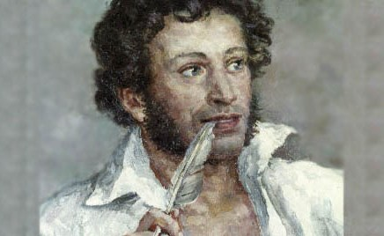
« Твой выбор »
Я дам вам в руки белый чистый лист .
И что захочешь ты на нем пиши,
Но больше мне не жалуйся на жизнь,
Ты сам творец и помощи не жди !!!

« Цена времени »
Полжизни мы теряем из-за спешки,
Не замечая ни притворства, ни любви
Мы лишь бежим, теряя человечность
Но где-то знаем в глубине души-
Наступит время поздно или рано
И время убежит от нас
И ты поймешь его -то слишком мало …,
Запутавшись в сетях обмана
Среди забот и неотложных дел
Ты Вспомнишь, что в жизни этой ты толком ничего и не успел !
Я дам тебе всего один совет,
Он краток и понятен,
Но в помощь, к сожаленью, далеко не всем.
Найди свой путь и по нему ступай ты
Не выходя на скользкую тропу,
Ведь поскользнувшись,
Упадешь туда ты,
Где время … уже не нужно никому !
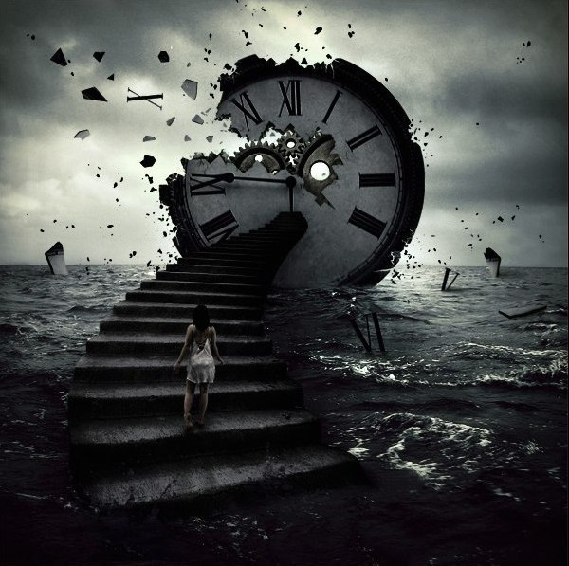

« Вечная память »
Война … что знаем мы о ней. Совсем, совсем не мало .
Уж сколько пролетело дней, когда под Сталинградом , рвались снаряды , бомбы ,мины.
Гремели танки уж броней и тихо так не торопливо
Туман летел густой стрелой.
И там в полях , в ожесточеннейших боях наши прадедушки и деды
Все, все на бой за Родину пошли.
Мы будем помнить и гордиться
Героями мировой войны.
И смерть солдат уж белой птицей
Вспорхнет над нашею столицей,
А свет с небес прольет на монумент
И люди все поймут , что нет на свете ничего родней .чем чувства к Родине своей !

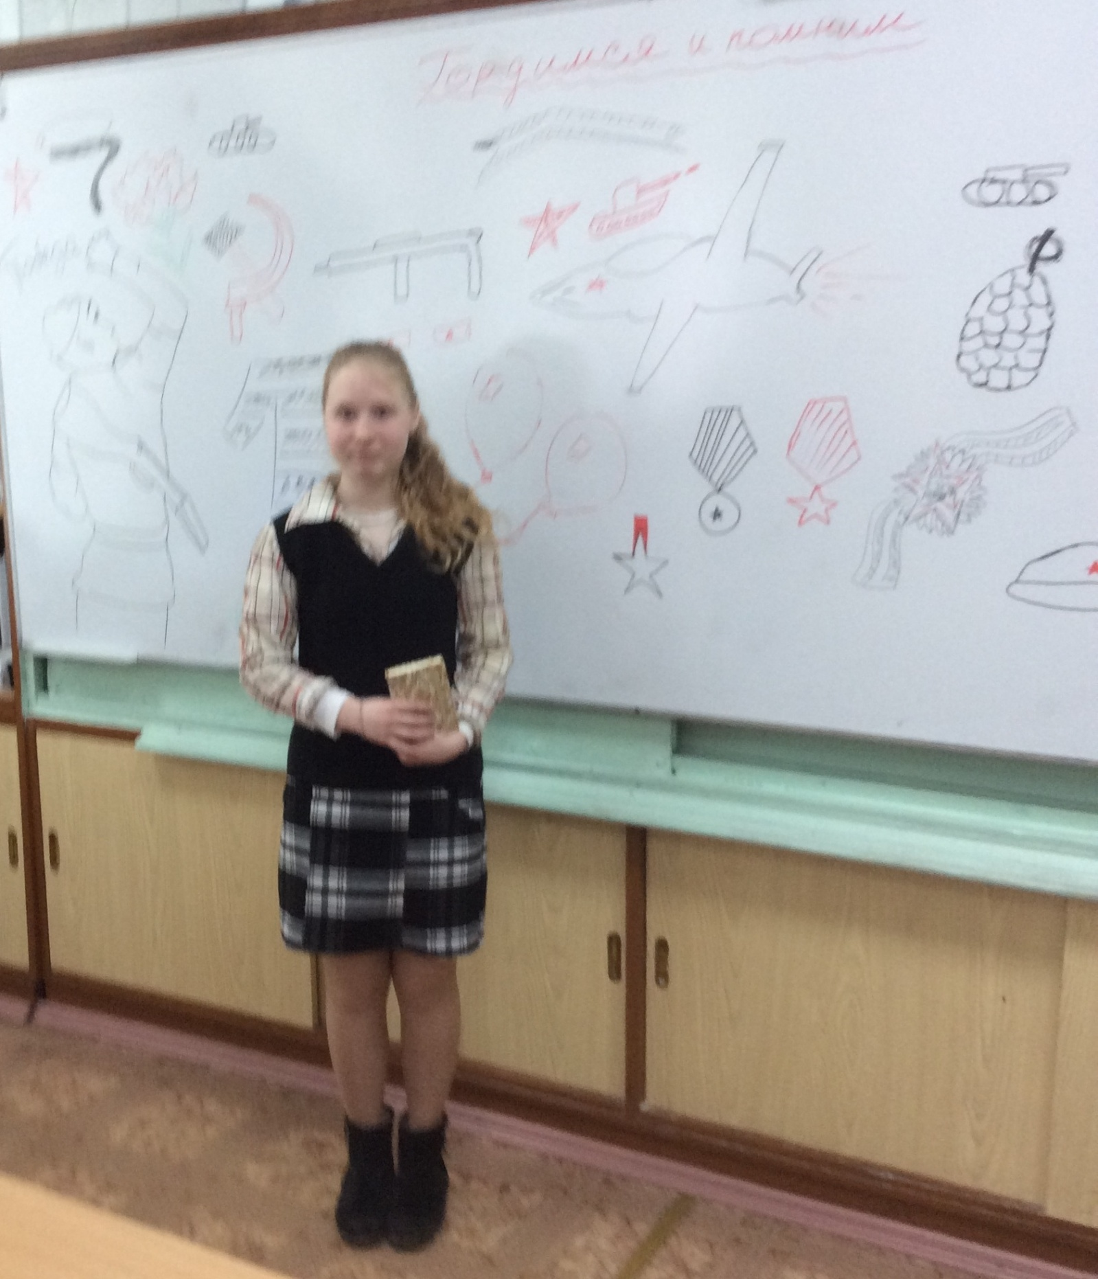
« Военные Воспоминания» (Крючковой Т.К. посвящается. В день встречи с нашим классом)
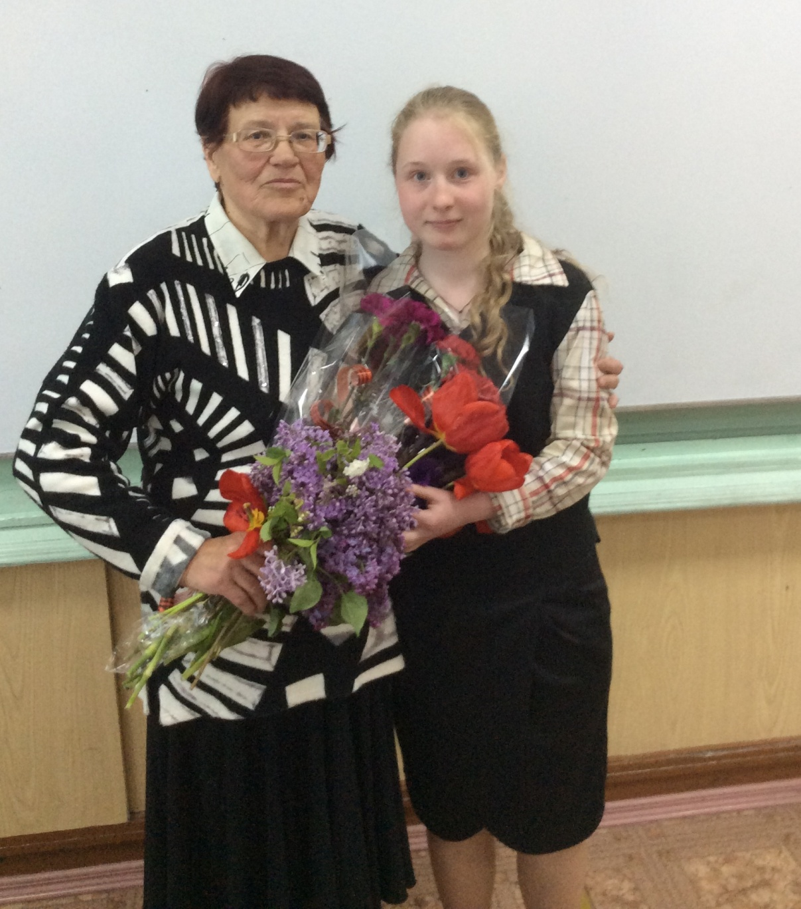
Пришла ужасная война ,
А я не плача, ничего не понимая,
Тихо маму за руку держа,
На фронт отца уныло провожала .
Шло время, нет оно бежало
Пришло известие о гибели отца
Я тихо шепотом сказала, будь проклята ужасная война.
Два раза я видала немцев ,
Их взяли русские солдаты в плен
А я так на них жалостно смотрела ,
Они были голодные совсем.
И дала я им всего лишь … две картошки
Они их съели ,даже не смотря на них.
Но вскоре я нашла на поле то,
Что голод сделал с этими людьми…
К моей печали и большому сожаленью
На этом поле были лишь кресты…
Но снова время шло …
Сквозь раны, смерть и пораженья
Хотим мы вам сказать спасибо за спасенье !!!
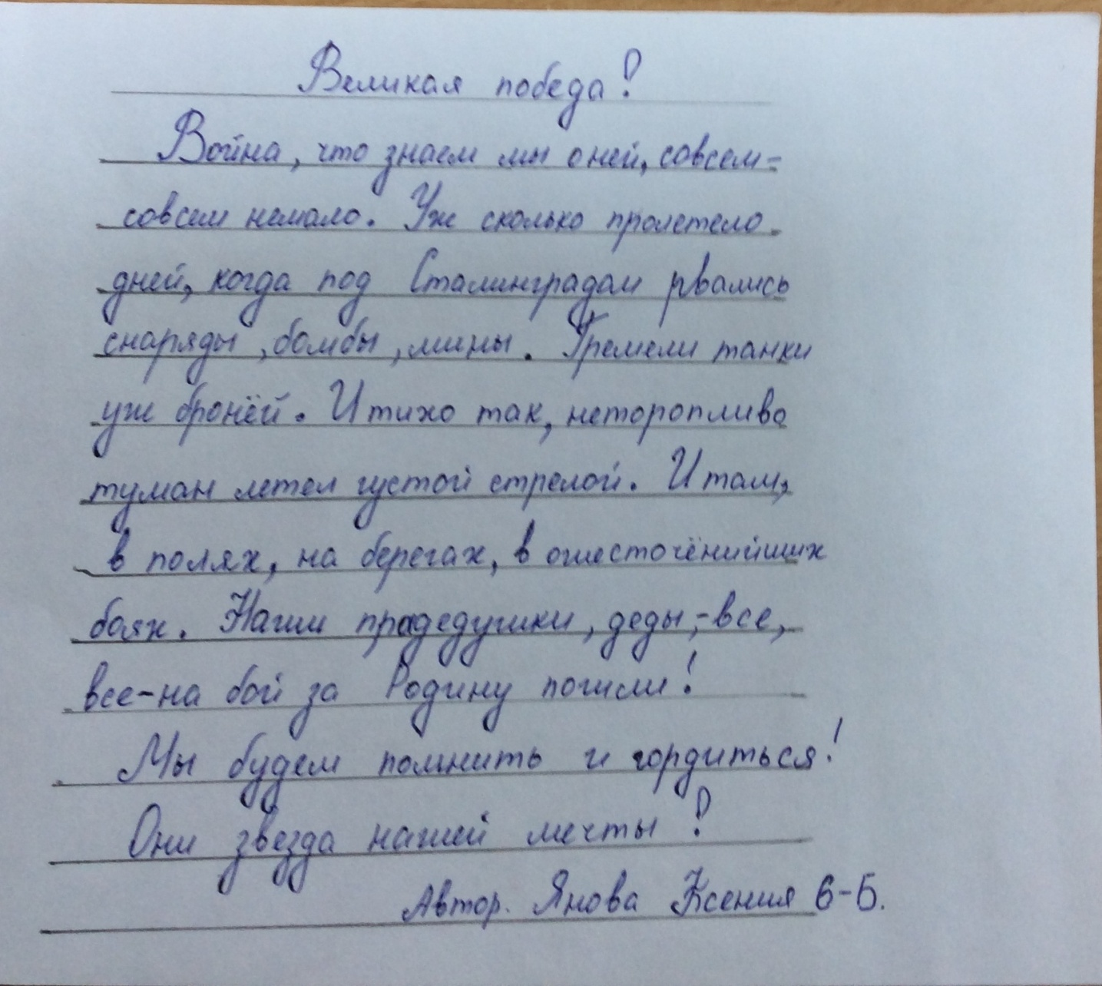
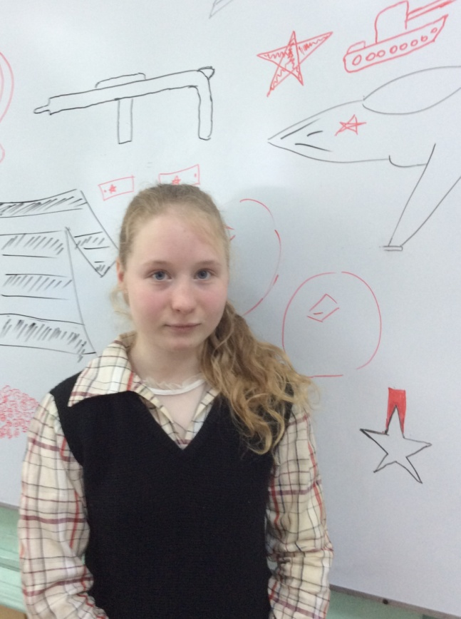

« Непоседа »
Как -то раз зимою снежной
Я сидела у окна, в общем делать было нечего, рисовала я сперва .
Рисовала дом , крылечко ,стол да и простую печку .
Надоело рисовать, села я повышивать .
Вышивала ,вышивала , что-то я чуть – чуть устала.
Надоело вышивать, стала петь и танцевать.
Пела, пела, да плясала, в общем снова подустала !
Я еще и поиграла,
Прописи я пописала,
Даже папе помогла.
Тут я слышу голос- странно , вроде мамы дома нет.
Папа занятый делами,
А соседи во дворе .
Я едва открыла глазки,
Мама: доченька вставай !Все нормально ?
-Все в порядке, мама ,разве я спала ?
-Да малышка ты дремала
-Ох, и как же я устала !!!
